Міністерство освіти і науки України
Харківський національний університет імені В. Н. Каразіна
Факультет комп’ютерних наук
Кафедра безпеки інформаційних систем і технологій

Лабораторна робота № 4
з навчальної дисципліни
«Математичні методи та технології тестування і верифікації програмного забезпечення»

Виконав:
студент групи КБ-21
Кравченко Євгеній

Перевірив:
доцент
Нарєжній О.П.

Харків - 2019
Лабораторная работа № 4

по дисциплине

«Математичні методи та технології тестування та верифікації програмного забезпечення»

Тема: Фреймверк для логирования log4j.

Цель работы: Цель – изучение фреймверка записи логирования log4j.

Выполнение индивидуального задания
- Было скачено и подключено к проекту Java библиотеку для логирования log4j.
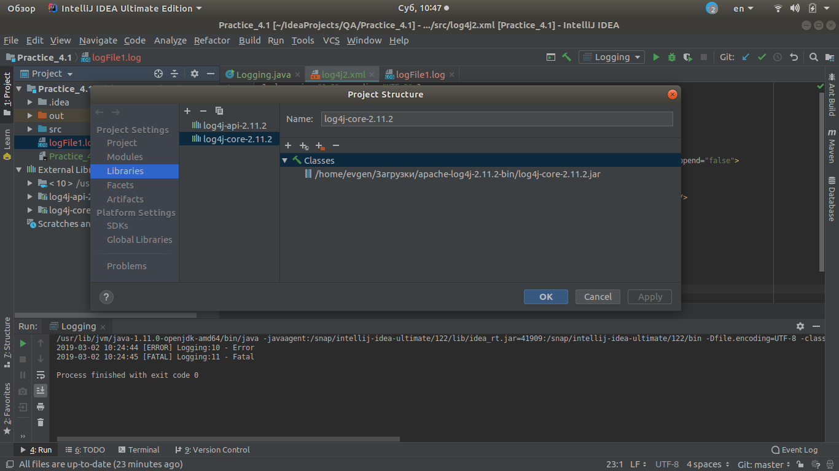
- Для вывода в консоль и файл всех сообщений (debug, info, warn, error, fatal), создадим file.xml с кодом:
<?xml version="1.0" encoding="UTF-8" ?>
<Configuration status="INFO"> -
<Appenders>
<Console name="Console" target="SYSTEM_OUT" <PatternLayout pattern="%d{yyyy-MM-dd HH:mm:ss} [%-5p] %c{1}:%L - %m%n"/>
</Console
<RollingFile name="RollingFile1" fileName="logFile1.log" filePattern="calculator-%i.log" append="false">
<PatternLayout pattern="%d{yyyy-MM-dd HH:mm:ss} [%-5p] %c{1}:%L - %m%n"/>
<SizeBasedTriggeringPolicy size="1MB"/>
<DefaultRolloverStrategy max="10"/>
</RollingFile>

</Appenders>
<Loggers>
<Root level="debug">
<AppenderRef ref="Console" level="debug"/>
<AppenderRef ref="RollingFile1" level="debug"/>
</Root>
</Loggers>
</Configuration>
Результат вывода в консоль:
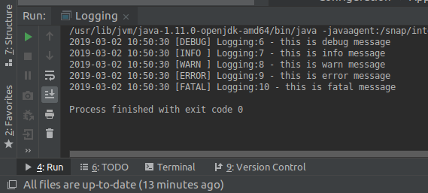
Результат вывода в файл:
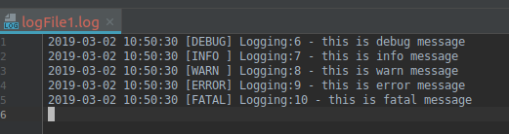
- Для вывода сообщения уровней error, fatal в файл, вставим в файл file.xml тег для настройки вывода в файл:
<RollingFile name="RollingFile1" fileName="logFile1.log" filePattern="calculator-%i.log" append="false">
<PatternLayout pattern="%d{yyyy-MM-dd HH:mm:ss} [%-5p] %c{1}:%L - %m%n"/>
<SizeBasedTriggeringPolicy size="1MB"/>
<DefaultRolloverStrategy max="10"/>
<LevelRangeFilter minLevel="FATAL" maxLevel="ERROR" onMatch="ACCEPT" onMismatch="DENY"/>
</RollingFile>
Результат вывода в файл:
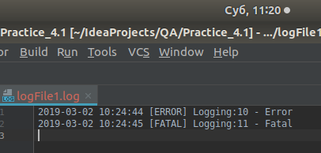

- Подключим log4j в проект Maven для этого зададим зависимости:
<dependencies>
<dependency>
<groupId>org.apache.logging.log4j</groupId>
<artifactId>log4j-api</artifactId>
<version>2.11.2</version>
</dependency>

<dependency>
<groupId>org.apache.logging.log4j</groupId>
<artifactId>log4j-core</artifactId>
<version>2.11.2</version>
</dependency>
</dependencies>

- Настройки логирования в Maven такие же как и в обычном проекте Java.

Выводы
При выполнении данной работы был изучен фреймверк для логированя log4j.
С помощью log4j очень удобно выводить некоторые типы логов, таких как debug, info, warn, error, fatal. Так же были изучены средства настройки проекта с помощью файла для настройки в формате .xml.

